新北区小学综合实践活动解丽优秀教师培育室活动简报
（第十八期）
【一、活动通知】

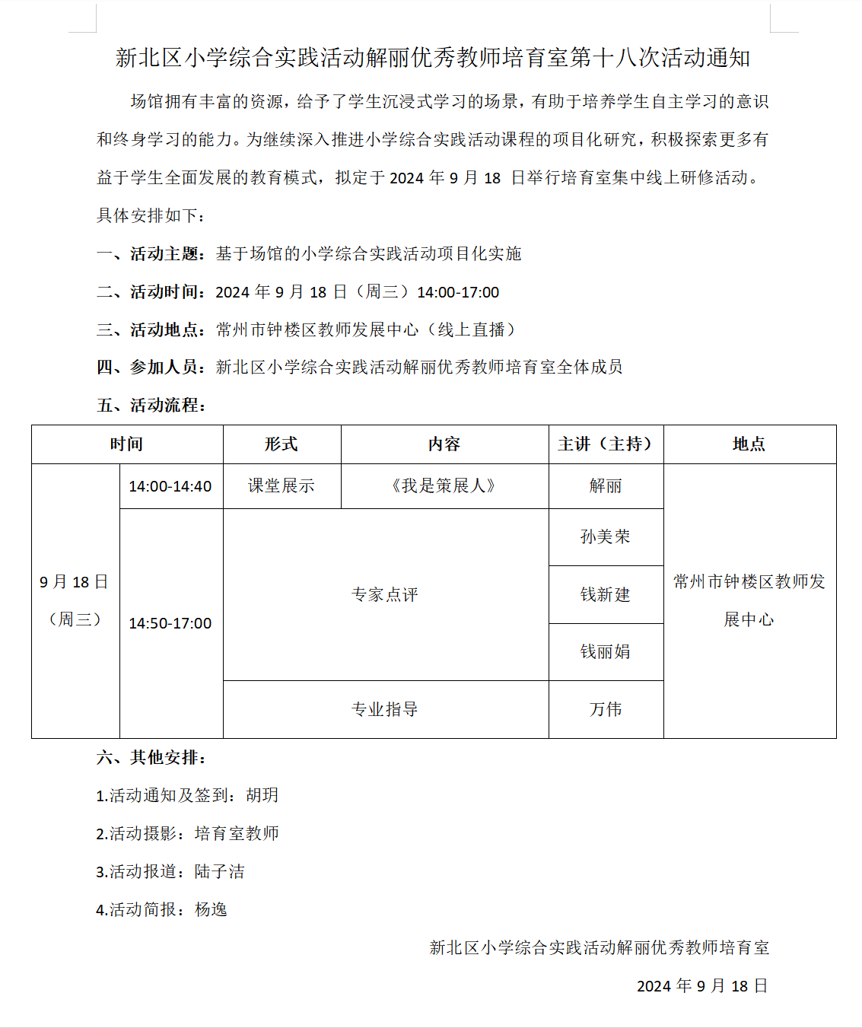
【二、活动签到】
线上自主签到
【三、活动过程材料】（附：照片）

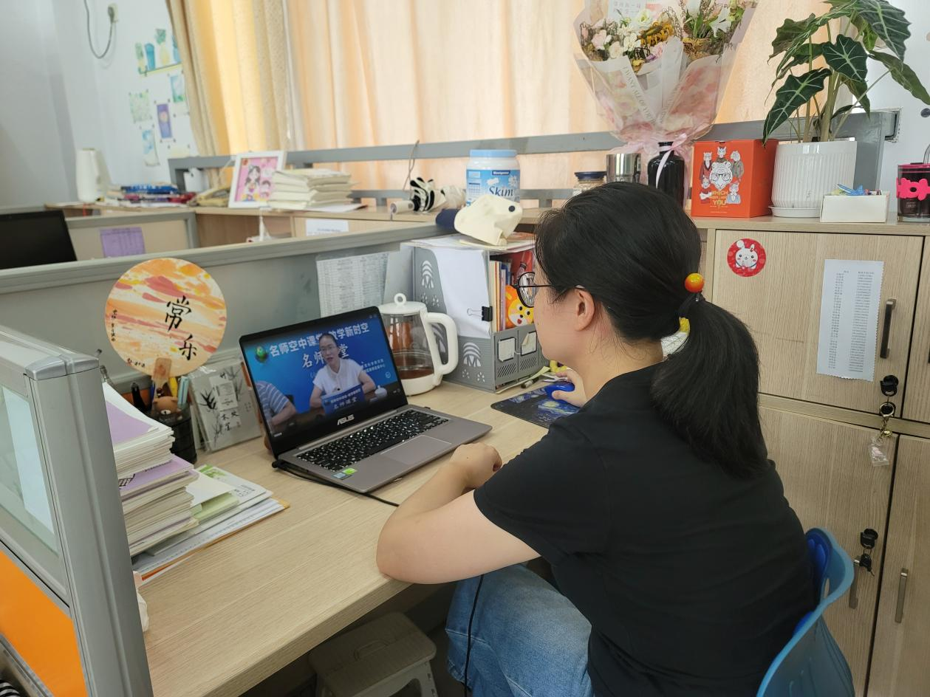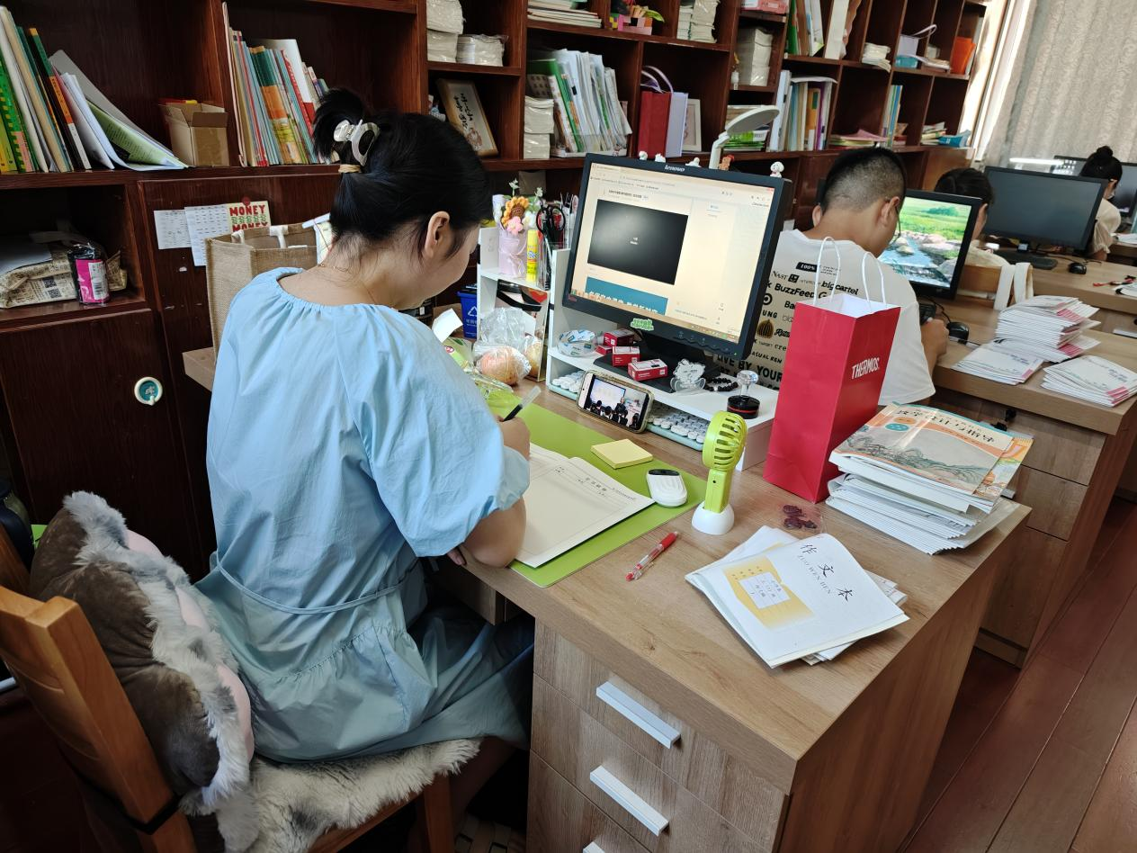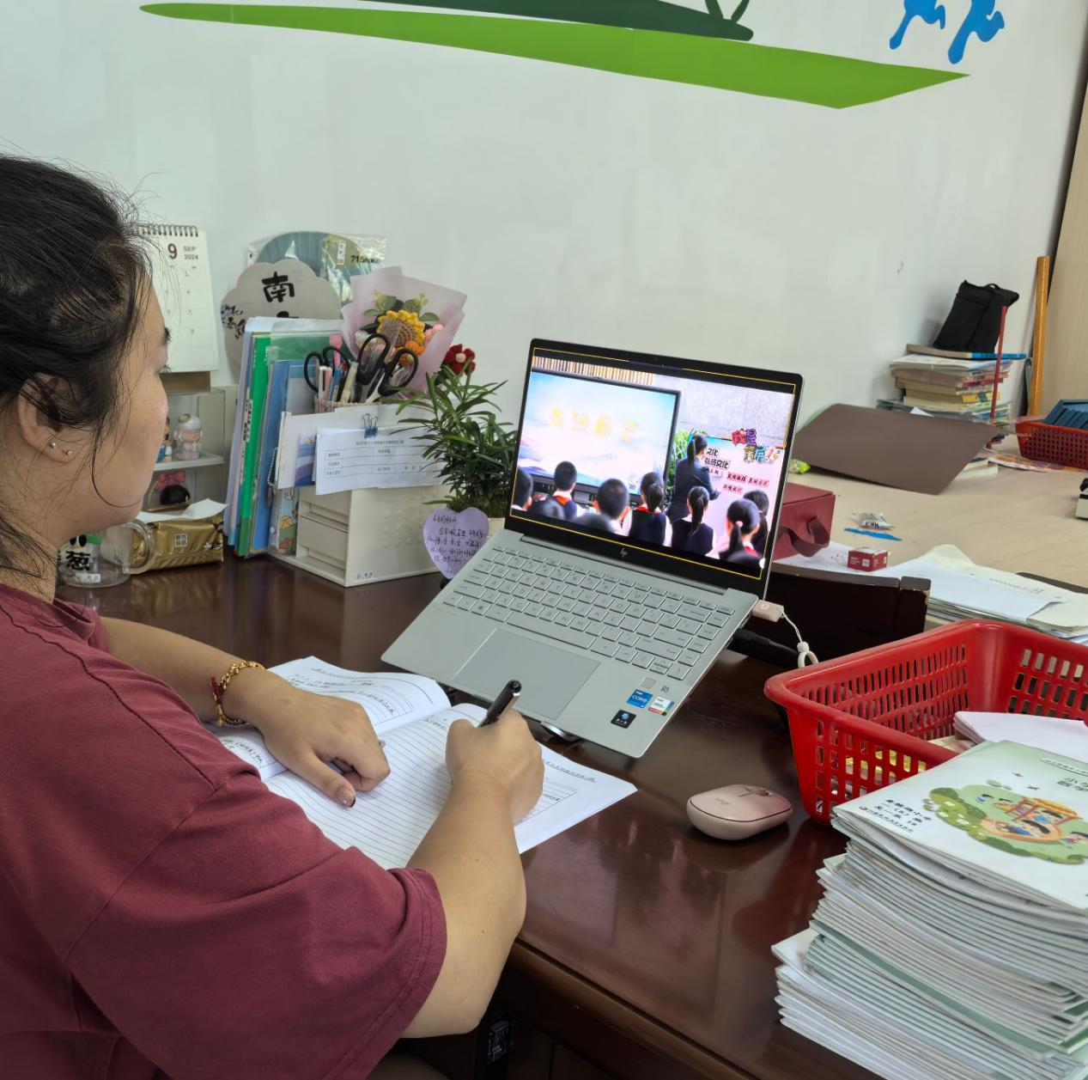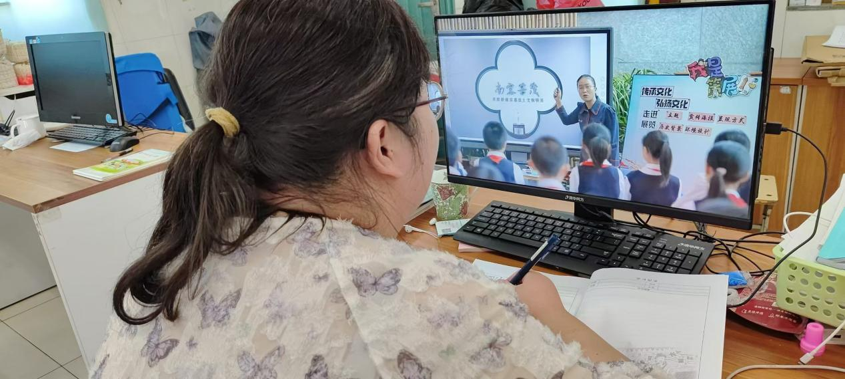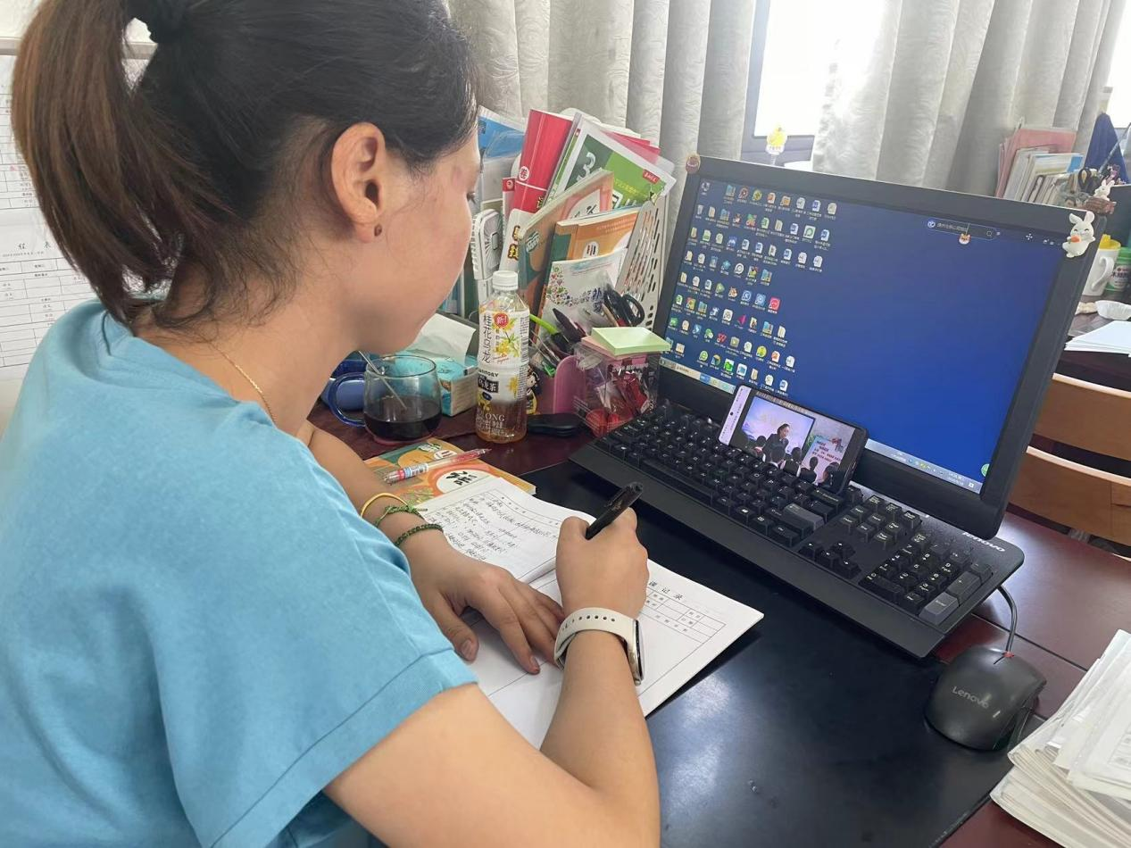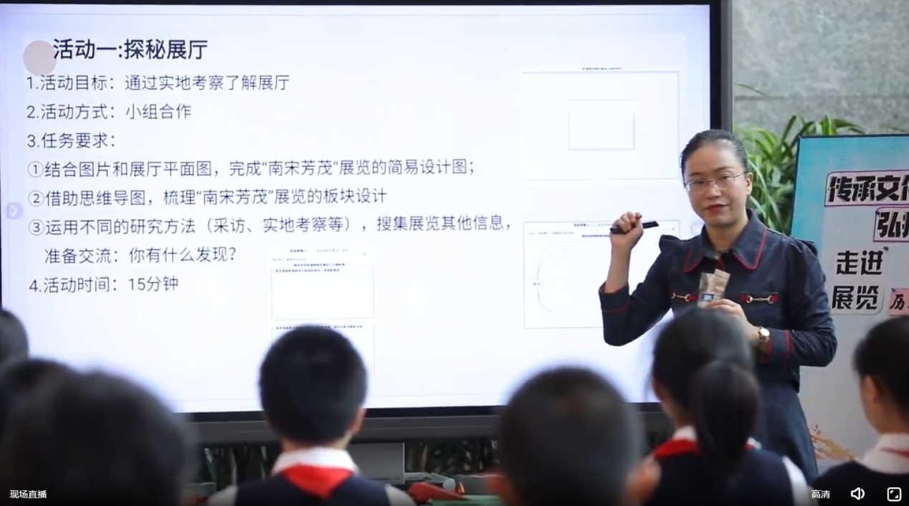
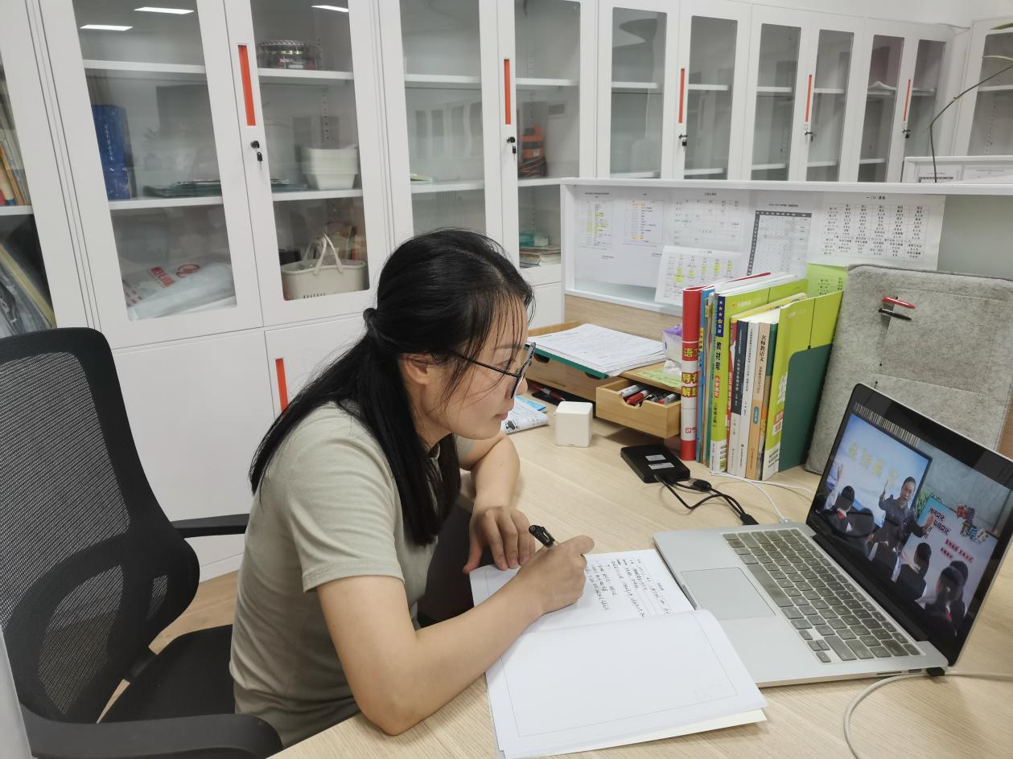
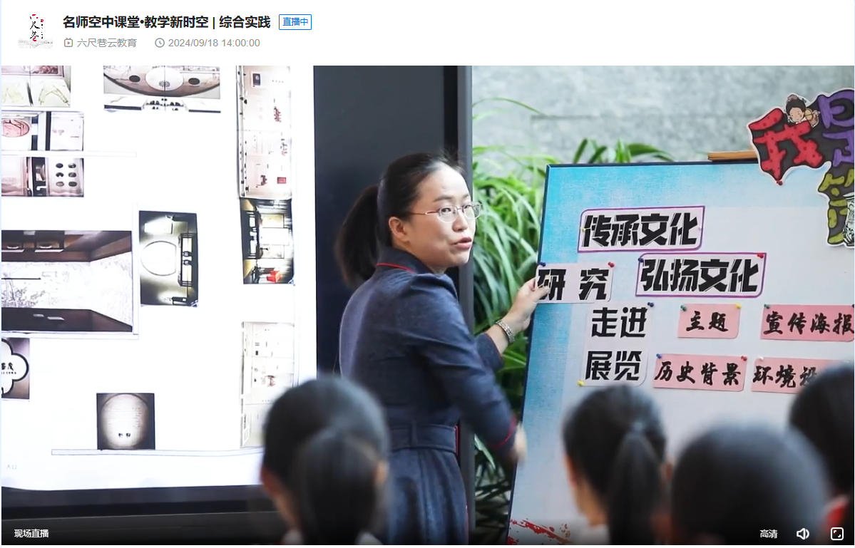
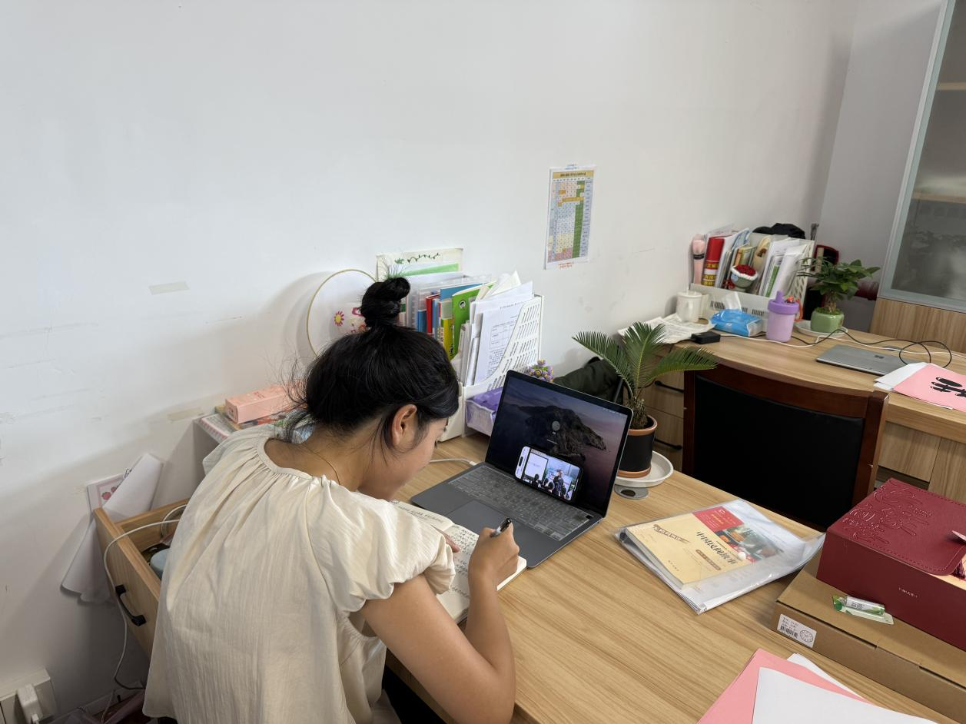

【四、活动照片及报道】
项目助力实践，场馆引领融合
—— 记新北区小学综合实践活动解丽优秀教师培育室第十八次活动
2024 年 9 月 18 日星期三，新北区小学综合实践活动解丽优秀教师培育室第十八次活动以线上直播的形式进行。本次活动围绕 “基于场馆的小学综合实践活动项目化实施” 这一主题展开。培育室全体成员汇聚云端，观摩领衔人解丽老师的课堂，聆听专家讲座。
活动伊始，解丽老师带来了精彩的课堂展示《我是策展人》。本节课解老师借助常州博物馆《龙腾中吴——常州历史文化陈列》和《南宋芳茂》展，以“策展”的任务驱动，鼓励学生以“策展人”的身份寻找博物馆宋朝文物，让学生从历史与艺术的角度欣赏文物，通过参观、合作、采访、分析、交流等活动挖掘其中隐藏的智慧密码，链接真实生活，探索文物的历史价值、文化价值、审美价值和精神价值以及与生活的联系。
紧接着，参与本场研讨活动的专家们分别从内涵、实施意义、策略及多维评价等方面进行深入探讨。强调利用场馆资源，如博物馆、生态园等，通过问题驱动、多种学习支架、多学科知识运用及拓展活动场域等方式，推动学生项目化学习，提升学生综合素养，为学生实践活动开辟新路径。
在观摩学习过程中，培育室老师们结合自身教学实践，思考日和深入推进小学综合实践活动课程的项目化研究，积极探索更多有益于学生全面发展的教育模式。
余婷：观摩六年级《我是策展人》综合实践课，深感其创新与价值。课程依托博物馆，通过系列活动让学生成为策展人。四个板块层层递进，从回顾引发思考到明确任务、实地探索再到确定目标。“博悟、思维、对话、表达、笃行” 五大要素更是精彩，让学生在真实环境中学习体悟、深度思考、互动交流、创新表达、践行学思知行统一。学生以策展人身份让历史文化 “活” 起来，找到自我认同感与归属感，为教学提供了优秀范例，值得借鉴学习。

葛茹蕊：《我是策展人》一课令人眼前一亮。以博物馆为课堂，借助丰富资源，让学生以策展视角探索历史文化。课程打破学科界限，培养跨学科思维和综合实践能力。以学生为中心，各环节充分激发学生主动探索。让我们看到场馆学习的巨大潜力，博物馆成为充满教育意义的空间。学生在此感受历史厚重与文化魅力，培养审美情趣和人文素养。这堂课展示了全新教学模式，为小学综合实践活动提供新思路，应积极探索基于场馆的项目化学习，为学生创造更多成长机会。

胡玥：基于场馆的小学综合实践活动项目化实施为学生打开了全新的学习世界。从项目与项目化学习的内涵解读，到小学综合实践活动项目化实施的具体阐释，再到基于场馆的独特方式，让我们深刻认识到这种教学模式的系统性和创新性。它不再局限于传统的课堂教学，而是将学习的场所拓展到丰富多样的场馆中，使学生能够在真实的场景中主动探索、发现问题并解决问题，真正实现了学以致用，有助于培养学生的实践能力和创新精神。

陆子洁：场馆的优势在小学综合实践活动中得到了充分体现。无论是丰富的资源保障，还是沉浸式的学习场景，都为学生提供了难得的学习机会。学生可以通过触摸、对话、实践等方式，深刻感受知识的魅力，获得最直接、最真实的体验。同时，博物馆等场馆蕴藏的丰富资源，更是为学生的跨学科学习提供了有力支撑，让学生能够突破学科边界，更加系统、全面地获取知识，培养学生的综合素养和对优秀传统文化的价值体认。
基于场馆的小学综合实践活动项目化实施为学生实践活动打开了一扇窗，也丰富拓展了学生的活动实践，培育室的老师们将不断探索，相信学生的实践活动永远在路上。
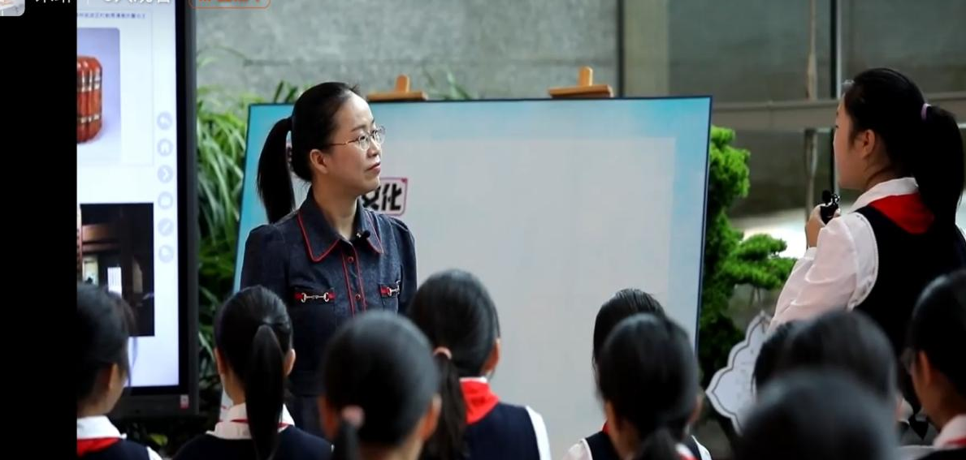
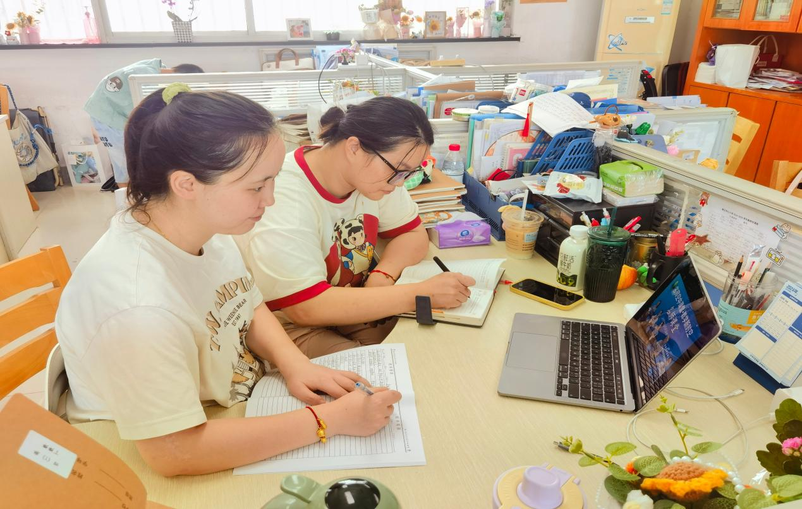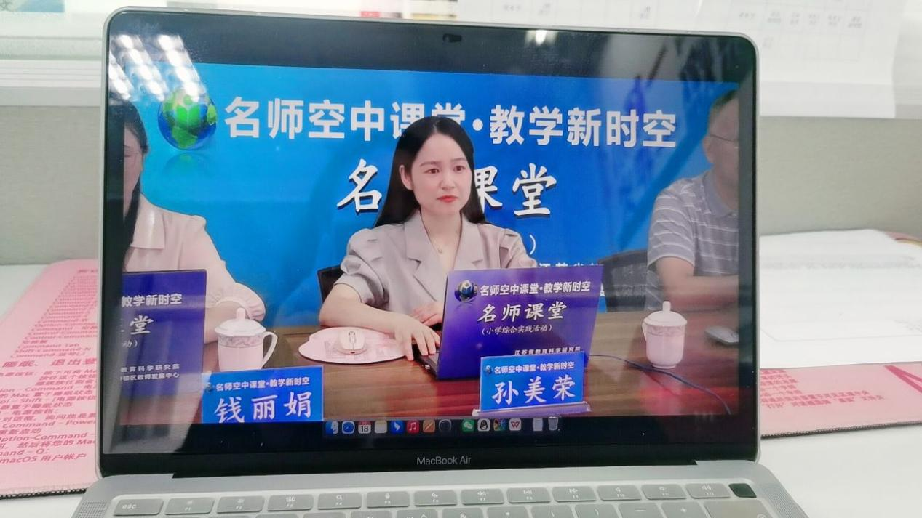
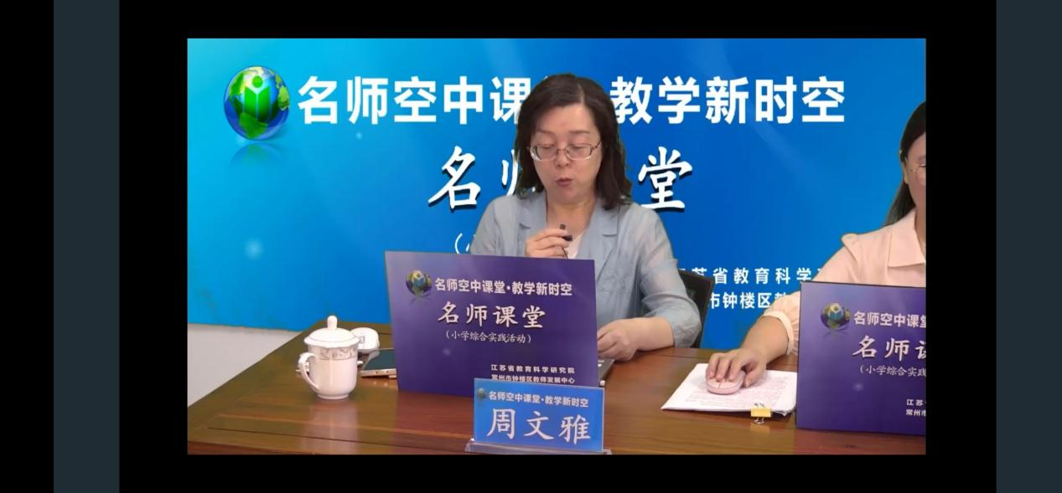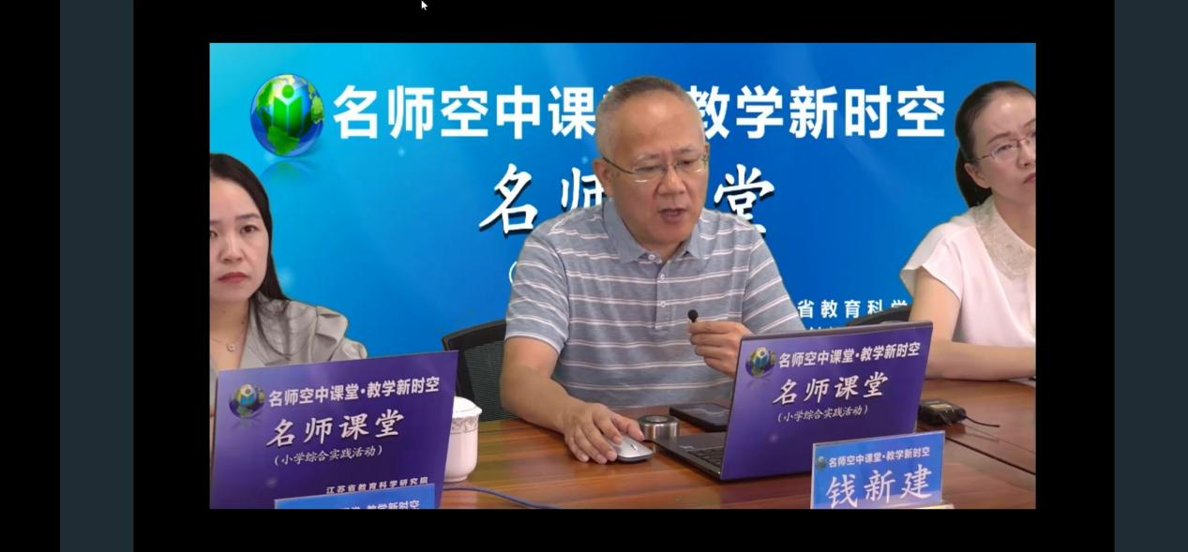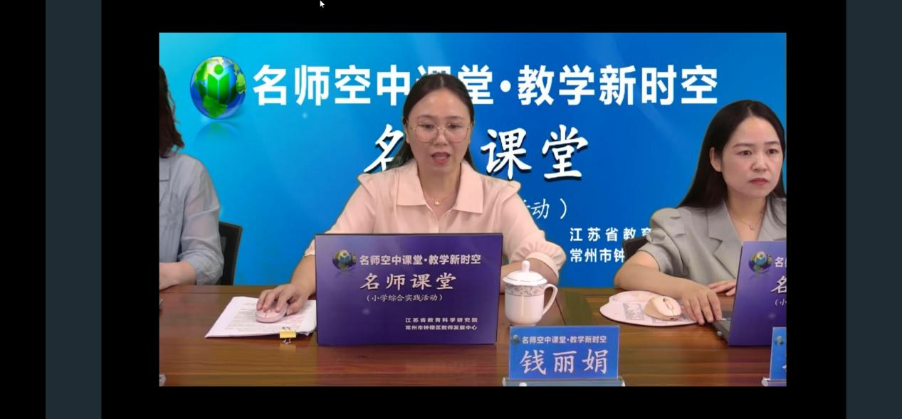本期资料整理：新桥第二实验小学 杨逸

